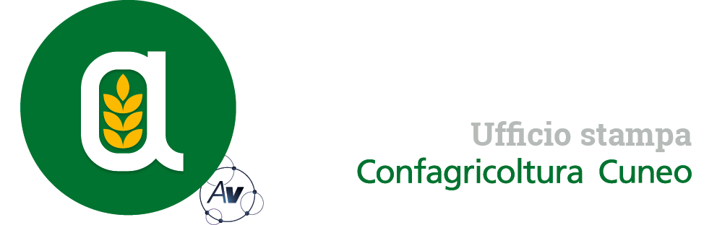
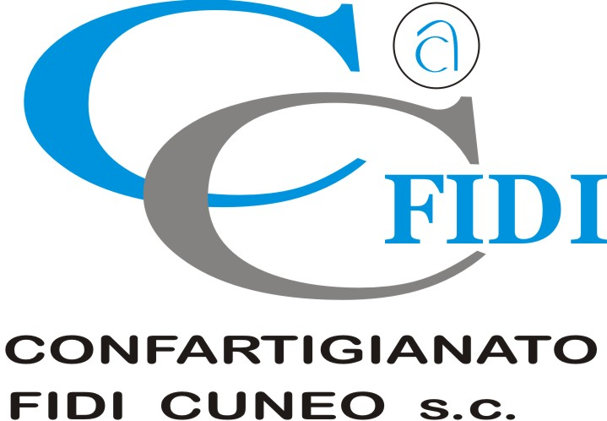

Autorivari - Corso IV Novembre, 8 12100 • Cuneo • Tel. 0171/601962 • staff@autorivari.com • www.autorivari.com

Confagricoltura Piemonte: “Via libera dall’Antitrust all’accordo
sul prezzo del latte, boccata d’ossigeno per gli allevamenti”
Il presidente Enrico Allasia: “Ottima notizia per il comparto da mesi sotto pressione per l’aumento dei costi”

65) 28.12.2021 – L’Antitrust – Autorità Garante della Concorrenza e del Mercato – ha espresso parere “non sfavorevole” sul Protocollo d’intesa della filiera lattiero-casearia per la salvaguardia degli allevamenti italiani, sottoscritto lo scorso 9 novembre tra le organizzazioni agricole, le industrie lattiero-casearie e la distribuzione organizzata. Lo rende noto Confagricoltura precisando che il Protocollo è finalizzato a sostenere “transitoriamente il reddito degli allevatori in una situazione di effettiva emergenza e di forte impennata dei prezzi degli input produttivi”. Il presidente di Confagricoltura Piemonte e Cuneo, Enrico Allasia, afferma che “la notizia è ottima per il comparto, da mesi sotto pressione a causa di un aumento senza precedenti dei costi di produzione. Adesso ci aspettiamo che prevalga il senso di responsabilità di tutte le parti interessate – aggiunge Allasia – per dare rapida attuazione all’intesa”.
Confagricoltura precisa che il Ministero delle Politiche Agricole ha indetto una riunione sull’argomento giovedì 30 dicembre. “Per il futuro – spiega il presidente nazionale di Confagricoltura Massimiliano Giansanti – l’Autorità garante ha auspicato la messa a punto di strumenti di tutela del comparto agricolo e dell’intera filiera che non disincentivino la competizione sull’efficienza e non inibiscano il virtuoso processo di concentrazione degli allevatori. È un tema da riprendere ed approfondire in tempi brevi al tavolo permanente del settore lattiero-caseario che, accogliendo una nostra precisa richiesta, è stato costituito con decreto a firma del ministro Patuanelli”.
Con l’intesa – chiarisce in una nota Confagricoltura Piemonte - gli allevatori potranno raggiungere il prezzo di 41 centesimi al litro, iva esclusa. Il “premio emergenza stalle”, introdotto dall’intesa, è di 3 centesimo al litro. Un altro eventuale centesimo sarà integrato dall’industria di trasformazione o dalle cooperative nel caso in cui non si raggiunga la soglia massima di 41 centesimi al litro.
Il Protocollo d’intesa – ricorda Confagricoltura – riguarda gli acquisti di latte UHT, latte fresco, yogurt, formaggi freschi e semi stagionati ottenuti per intero da prodotto italiano.
Confagricoltura ricorda che le stalle da latte in Piemonte sono 1.622 con 120.838 vacche: Cuneo è la provincia con più allevamenti (725 stalle e 57.804 vacche), seguita da Torino (575 stalle e 43.805 vacche). La produzione di latte piemontese l’anno scorso ha raggiunto il quantitativo complessivo di 1.149.823 tonnellate, con un aumento del 4,76% sull’anno precedente. Nei primi sei mesi di quest’anno l’aumento produttivo, rispetto allo stesso periodo del 2.020, è del 2,31%.

